

**МУНИЦИПАЛЬНОЕ КАЗЕННОЕ ОБЩЕОБРАЗОВАТЕЛЬНОЕ УЧРЕЖДЕНИЕ**

**«ВЕРХНЕ-КАЗАНИЩЕНСКАЯ СРЕДНЯЯ ОБЩЕОБРАЗОВАТЕЛЬНАЯ ШКОЛА №1»**

**368206, РФ, РД, Буйнакский район, с.Верхнее-Казанище, ул. Закира Даудова 38**

[**http://www.v-kaz1.dagestanschool.**](http://www.v-kaz1.dagestanschool.)**ru, e-mail:** [**v-kazanische_school@mail.ru**](mailto:v-kazanische_school@mail.ru)

**ОТЧЕТ**

**по профилактике наркомании среди несовершеннолетних за 3 квартал 2019-2020 учебного года.**

|  |  |  |  |  |  |
| --- | --- | --- | --- | --- | --- |
| **Мероприятие** | **Кол-во уч-ся** | **Класс** | **Дата** | **Ответственные** | **Приглашенные** |
| Классный час «Мир против наркотиков» | 30 | 9а  9б | 20.09.2019г | Кл.рук.Багавутдинов А.М.,Атакова З.Д. | Родители |
| Классный час «Сообщи,где торгуют смертью» | 16 | 8а  8б | 19.09.2019г | Кл.рук.Агарагимова З.Г.  Психолог Галимова З.А. | Инспектор ПДН  Казиев Д. |
| Беседа «Скажи наркотикам нет!» | 19 | 10-11кл. | 18.09.2019г | Кл.рук.Нурутдинова П.Д.,Нажмутдинова З.А.Психолог Галимова З.А. | Родители |

Директор___________/Атаева Г.М./

Психолог______________/Галимова З.А./

2019г

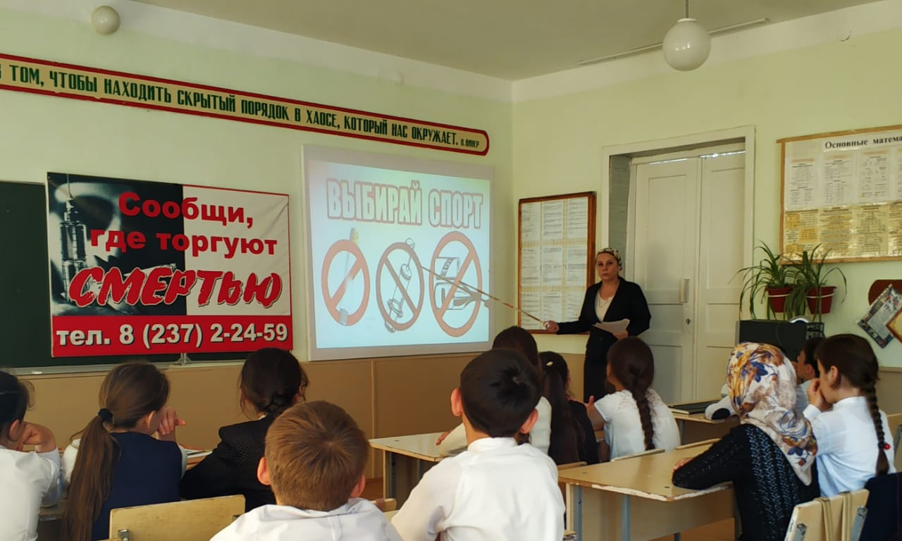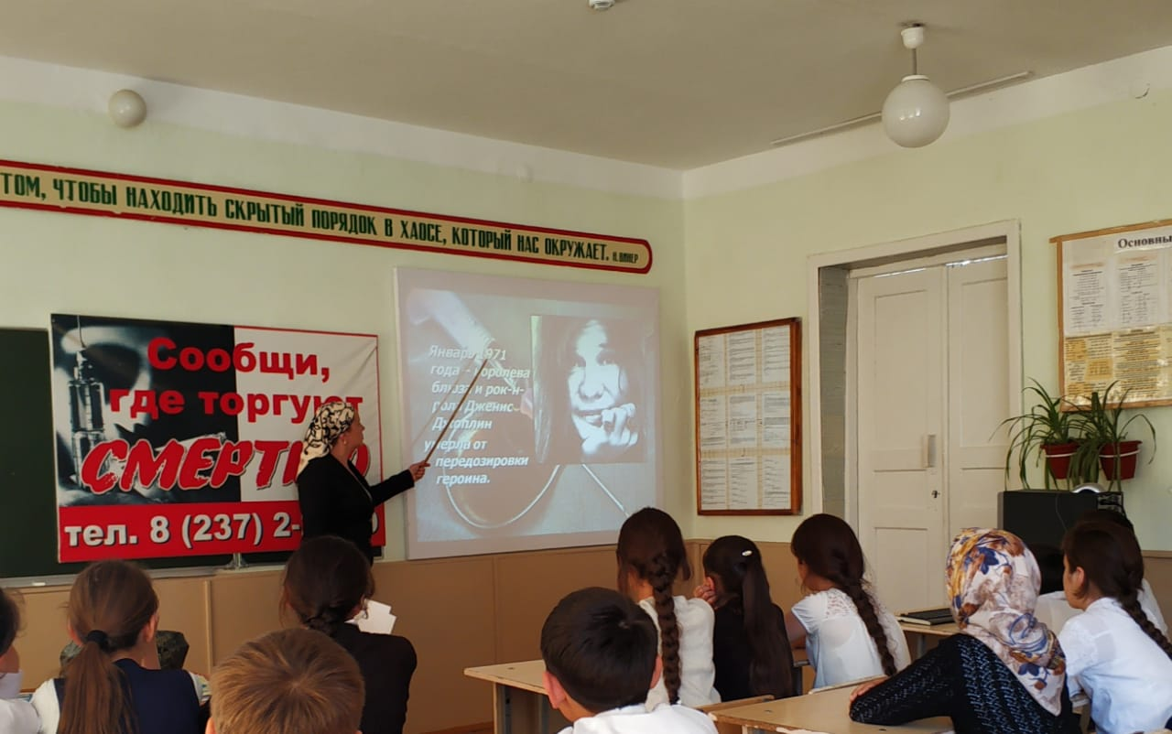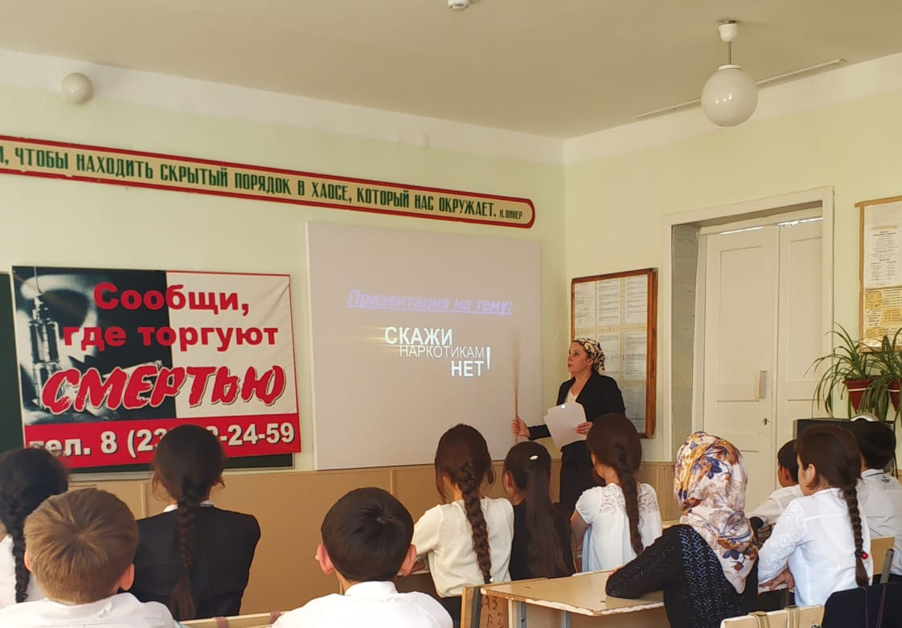

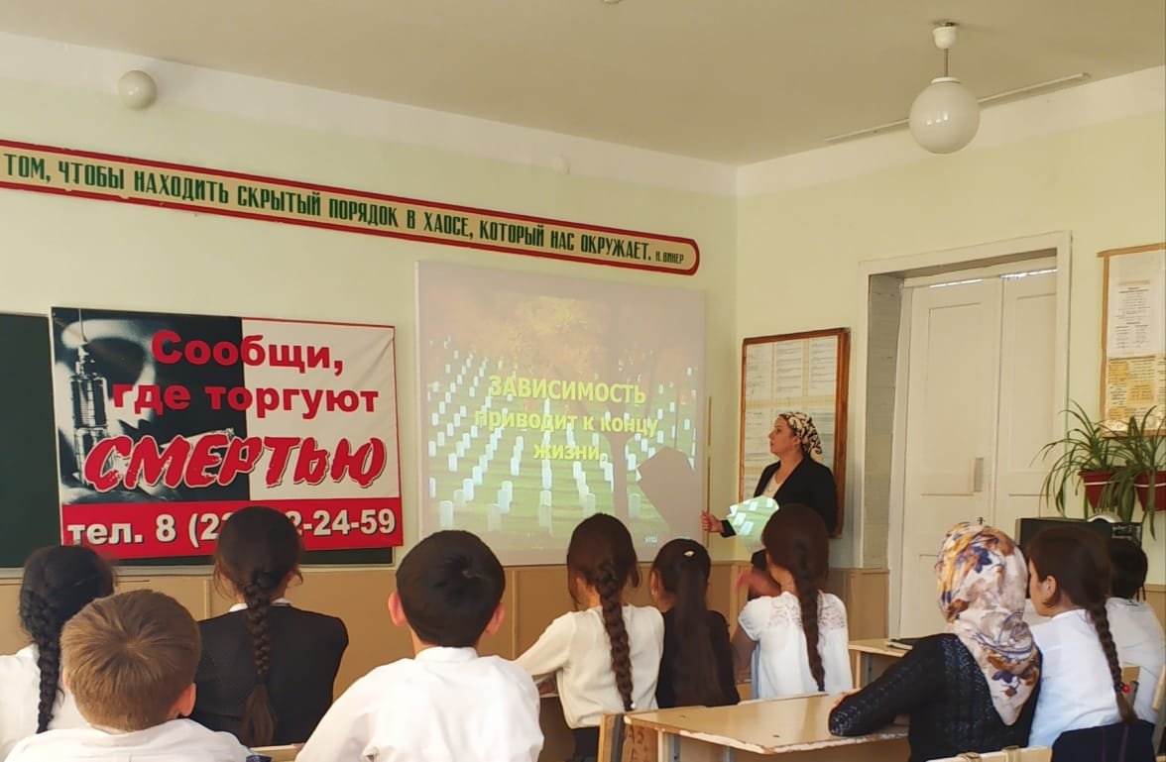

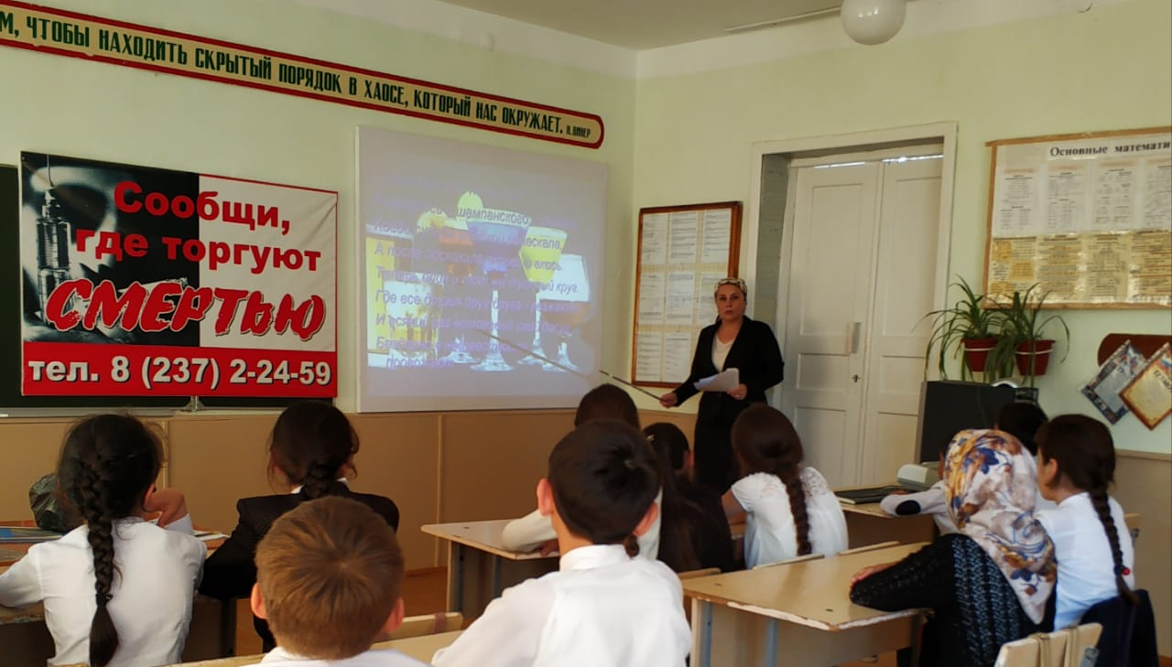

Директор___________/Атаева Г.М./

Психолог______________/Галимова З.А./

2019г